Resolución del Pleno del Instituto de Transparencia, Acceso a la Información Pública y Protección de Datos Personales del Estado de México y Municipios, con domicilio en Metepec, Estado de México, de fecha dieciocho de mayo de dos mil veintidós.
VISTO el expediente formado con motivo del Recurso de Revisión 04392/INFOEM/IP/RR/2022, promovido por la C. XXXXXX XXXXXX, a quien en lo sucesivo se le denominará LA RECURRENTE, en contra de la respuesta emitida por el Ayuntamiento de Tenancingo, a quien en lo sucesivo se le denominará EL SUJETO OBLIGADO, se procede a dictar la presente resolución con base en lo siguiente:
ANTECEDENTES:
I. De la Solicitud de Información
En fecha veinticuatro de febrero de dos mil veintidós, LA RECURRENTE presentó a través del Sistema de Acceso a la Información Mexiquense, que en lo subsecuente se denominará EL SAIMEX, ante EL SUJETO OBLIGADO, la solicitud de acceso a la Información Pública a la que se le asignó el número 00101/TENANCIN/IP/2022, mediante la cual requirió, lo siguiente:
“solicito saber el area de adscripcion de la C. Ediht Nohemi Hernandez Gomez, asi como solicito su curriculum y su recibo de pago de la primera quiencena de febrero de 2022.” (Sic)
Modalidad de entrega: vía SAIMEX

II. Turno de requerimiento del Sujeto Obligado
De las constancias que obran en el expediente electrónico del SAIMEX, se advierte que la Titular de la Unidad de Transparencia turnó mediante requerimiento del contenido de la solicitud de información al servidor público habilitado que estimó competente, a efecto de que realizará la búsqueda y localización de la información solicitada en cumplimiento al artículo 162 de la Ley de Transparencia y Acceso a la Información Pública del Estado de México y Municipios, tal y como se aprecia en la captura de pantalla que se inserta a continuación:
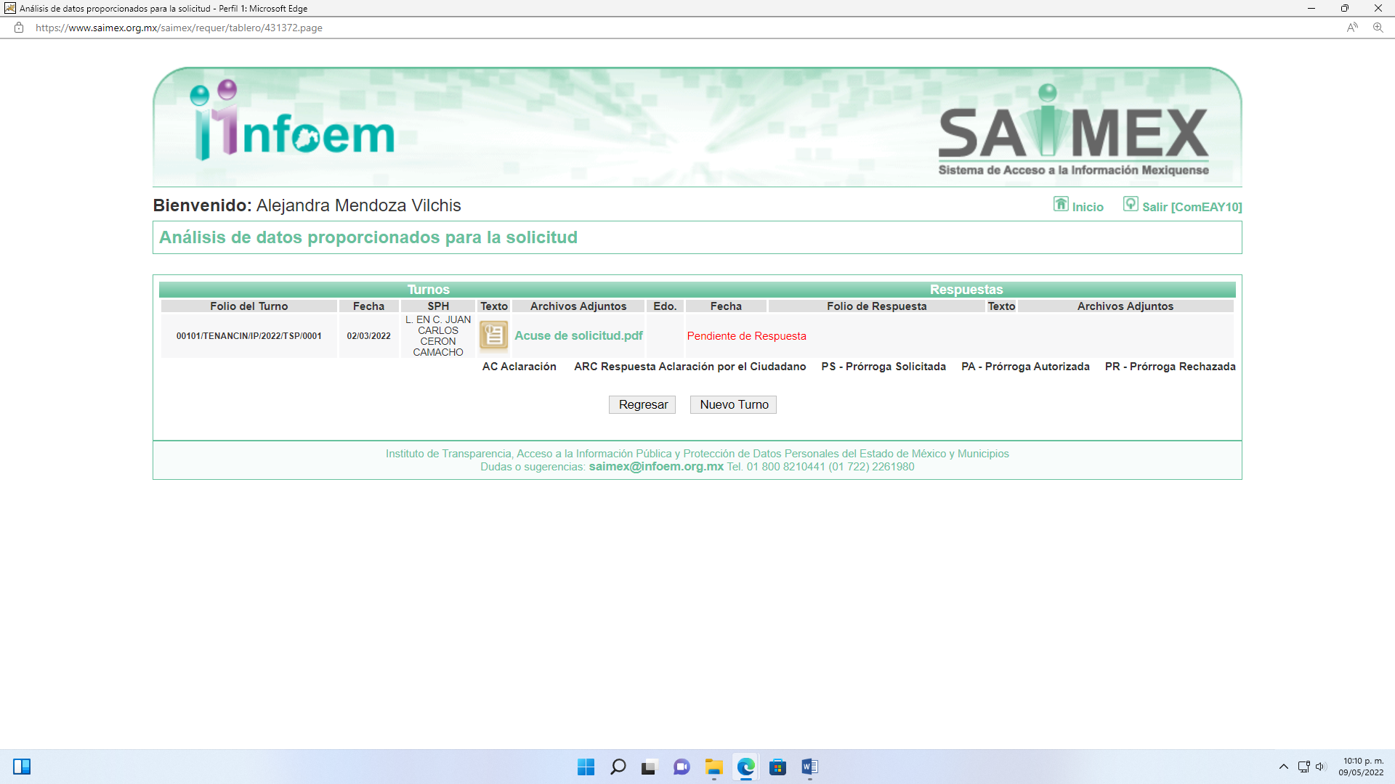

III. Respuesta del Sujeto Obligado:
Del expediente electrónico conformado en el SAIMEX, del Recurso de Revisión materia del presente estudio, se advierte que en fecha dieciséis de marzo de dos mil veintidós, EL SUJETO OBLIGADO dio respuesta adjuntando el oficio número MTM058/DAE00RH/00795/2022, de fecha nueve de marzo del presente año, firmado por el Coordinador de Recursos Humanos, señalando que no cuenta con recibos de nómina; sin embargo adjuntaba el currículum solicitado, anexando a dicha respuesta la ficha curricular que para mejor entendimiento se inserta a continuación:
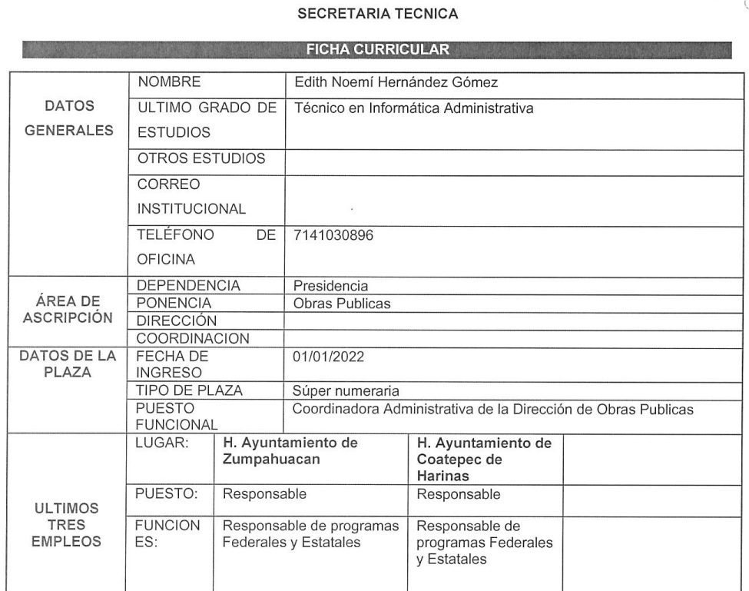
IV. Del Recurso de Revisión.
En fecha veintitrés de marzo de dos mil veintidós, el particular presentó ante este Instituto el Recurso de Revisión materia del presente estudio, a través del SAIMEX, al que se le asignó el número al rubro citado, en contra de la respuesta otorgada por EL SUJETO OBLIGADO y en el cual LA RECURRENTE señaló las siguientes manifestaciones:
Acto Impugnado:
“la respuesta esta incompleta.” (Sic)
Razones o motivos de Inconformidad:
“se solicita curriculum vitae y entregan ficha curricular, el sujeto obligado esta evadiendo la respuesta asi como entregar el recibo de nomina, ya que los sueldos son publicos.” (Sic)
V. Del turno del Recurso de Revisión.
En fecha veintitrés de marzo de dos mil veintidós, el Recurso de que se trata se envió electrónicamente al Instituto; por lo que, con fundamento en el artículo 185, fracción I de la Ley de Transparencia y Acceso a la Información Pública del Estado de México y Municipios, se turnó, a través del SAIMEX, a la Comisionada Sharon Cristina Morales Martínez, a efecto de que decretara su admisión o desechamiento.
a) Admisión del Recurso de Revisión:
En fecha veinticinco de marzo de dos mil veintidós, en atención a lo dispuesto en el artículo 185, fracciones I, II y IV, de la Ley de Transparencia y Acceso a la Información Pública del Estado de México y Municipios, se notificó a las partes el Acuerdo de admisión a trámite del referido Recurso de Revisión; así como, la integración del expediente respectivo, mismo que se puso a su disposición, para que en el plazo máximo de siete días hábiles, LA RECURRENTE realizara manifestaciones, alegatos y ofreciera las pruebas que a su derecho conviniera y, en el caso del SUJETO OBLIGADO, para que exhibiera el Informe Justificado correspondiente.

b) Manifestaciones:
De las constancias que obran en el SAIMEX, se desprende que EL SUJETO OBLIGADO no rindió el informe justificado correspondiente y por su parte LA RECURRENTE no presentó pruebas ni realizó manifestación alguna en relación al Recurso de Revisión sirve de sustento a lo anterior, la captura de pantalla siguiente:
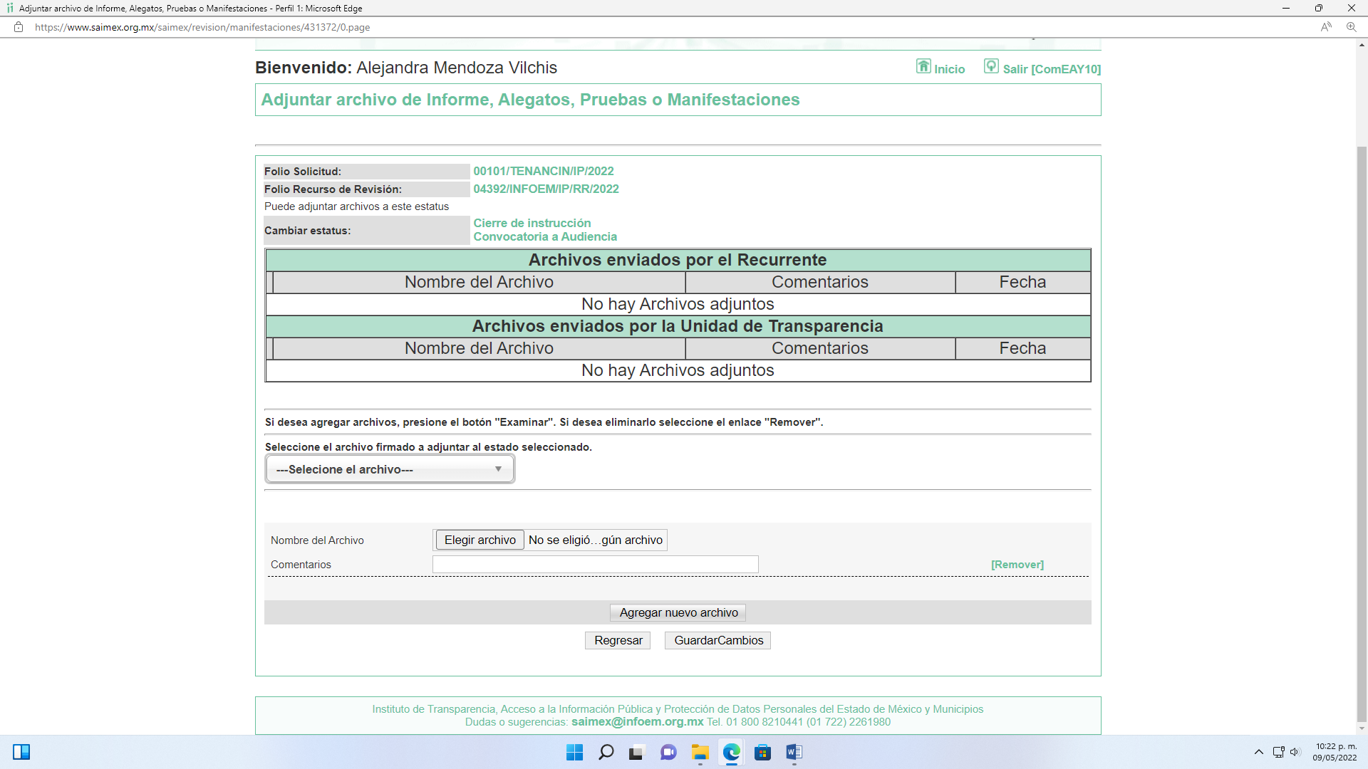
c) Acuerdo de ampliación:
El dieciséis de mayo de dos mil veintidós, se notificó a las partes el Acuerdo de ampliación del plazo para resolver el Recurso de Revisión en estudio, por un periodo de hasta quince días hábiles, de conformidad con el artículo 181, tercer párrafo de la Ley de Transparencia y Acceso a la Información Pública del Estado de México y Municipios.
d) Cierre de Instrucción:
Una vez analizado el estado procesal que guarda el expediente, el diecisiete de mayo de dos mil veintidós, se acordó el cierre de instrucción; así como, la remisión del mismo a efecto de ser resuelto, de conformidad con lo establecido en el artículo 185, fracciones VI y VIII de la Ley de Transparencia y Acceso a la Información Pública del Estado de México y Municipios.
CONSIDERANDO:
PRIMERO. Competencia.
Este Instituto de Transparencia, Acceso a la Información Pública y Protección de Datos Personales del Estado de México y Municipios, es competente para conocer y resolver el presente Recurso de Revisión, conforme a lo dispuesto en los artículos 6, Apartado A de la Constitución Política de los Estados Unidos Mexicanos; 5, párrafos trigésimo, trigésimo primero y trigésimo segundo, fracciones IV y V de la Constitución Política del Estado Libre y Soberano de México; 2 fracción II, 13, 29, 36, fracciones I y II, 176, 178, 179, 181 párrafo tercero y 185 de la Ley de Transparencia y Acceso a la Información Pública del Estado de México y Municipios; y 9, fracciones I y XXIV y 11 del Reglamento Interior del Instituto de Transparencia, Acceso a la Información Pública y Protección de Datos Personales del Estado de México y Municipios.
SEGUNDO. Interés.
El Recurso de Revisión fue interpuesto por parte legítima en atención a que fue presentado por La RECURRENTE, quien a través del usuario y contraseña que ella misma creo para poder acceder al Sistema SAIMEX, es quien formuló la solicitud de información pública.
TERCERO. Oportunidad.
El Recurso de Revisión fue interpuesto dentro del plazo de quince días hábiles, contados a partir del día siguiente al en que LA RECURRENTE tuvo conocimiento de la respuesta impugnada; tal y como, lo prevé el artículo 178 de la Ley de Transparencia y Acceso a la Información Pública del Estado de México y Municipios, que establece:
“Artículo 178. El solicitante podrá interponer, por sí mismo o a través de su representante, de manera directa o por medios electrónicos, Recurso de Revisión ante el Instituto o ante la Unidad de Transparencia que haya conocido de la solicitud dentro de los quince días hábiles, siguientes a la fecha de la notificación de la respuesta.

A falta de respuesta del sujeto obligado, dentro de los plazos establecidos en esta Ley, a una solicitud de acceso a la Información Pública el recurso podrá ser interpuesto en cualquier momento, acompañado con el documento que pruebe la fecha en que presentó la solicitud.

En el caso de que se interponga ante la Unidad de Transparencia, ésta deberá remitir el Recurso de Revisión al Instituto a más tardar al día siguiente de haberlo recibido.” (Sic)
En esa tesitura, atendiendo a que EL SUJETO OBLIGADO notificó la respuesta a la solicitud de acceso a la Información Pública el día dieciséis de marzo de dos mil veintidós, el plazo de quince días hábiles que el artículo 178 de la Ley de la materia otorga a la hoy RECURRENTE para presentar el respectivo Recurso de Revisión, transcurrió del diecisiete de marzo al siete de abril de dos mil veintidós, sin contemplar en el cómputo los días diecinueve, veinte, veintiséis, veintisiete de marzo, dos y tres de abril del presente año, por corresponder a sábados y domingos, considerados como días inhábiles, en términos del artículo 3, fracción X de la Ley de Transparencia y Acceso a la Información Pública del Estado de México y Municipios; así como el día veintiuno de marzo de dos mil veintidós por corresponder a un día inhábil en términos del Calendario Oficial en materia de Transparencia aprobado por el Pleno en fecha quince de diciembre de dos mil veintiuno,
Por tanto, si el Recurso de Revisión que nos ocupa, se interpuso el veintitrés de marzo de dos mil veintidós, éste se encuentra dentro de los márgenes temporales previstos en el precepto legal citado en el párrafo anterior y, por tanto, su interposición se considera oportuna.
CUARTO. Procedibilidad.
Del análisis efectuado se advierte que resulta procedente la interposición del Recurso y se concluye la acreditación plena de todos y cada uno de los elementos formales exigidos por el artículo 180 de la Ley de Transparencia y Acceso a la Información Pública del Estado de México y Municipios, en atención a que fue presentado mediante el formato visible en EL SAIMEX.
QUINTO. Estudio y análisis del asunto.
El presente análisis y la emisión de la resolución se fundan en el contenido íntegro de las actuaciones que obran en el expediente electrónico del SAIMEX, ello con la finalidad de que este Órgano Garante se encuentre en la posibilidad de dictar el fallo correspondiente y conforme a derecho, tomando en consideración los elementos aportados por las partes y respetando en todo momento el principio de máxima publicidad consagrado en nuestra legislación mexicana.
En ese tenor, para un mejor estudio y comprensión del asunto que se resuelve, es preciso recordar que LA RECURRENTE solicitó al SUJETO OBLIGADO saber el área de adscripción de la servidora pública referida en la solicitud de información de origen, su currículum y su recibo de pago de la primera quincena del mes de febrero de dos mil veintidós.
En respuesta EL SUJETO OBLIGADO le hizo entrega a través del Coordinador de Recursos Humanos la ficha curricular siguiente:
Inconforme con dicha respuesta la particular presentó el medio de impugnación en estudio; por medio del cual, se dolió esencialmente de que se le entregara una ficha curricular y no se proporcionara el recibo de nómina solicitado.
Así, es necesario recordar que EL SUJETO OBLIGADO no rindió el informe justificado y LA RECURRENTE, no realizó manifestación alguna al respecto o bien hiciera llegar pruebas o alegatos que a su derecho convinieran.
Hechas las manifestaciones que anteceden, es importante para este Órgano Garante señalar que, la documental entregada en respuesta cumple con lo establecido en los Lineamientos técnicos generales para la publicación, homologación y estandarización de la información de las obligaciones establecidas en el Título Quinto y en la fracción IV del artículo 31 de la Ley General de Transparencia y Acceso a la Información Pública, que deben difundir los sujetos obligados en los portales de Internet y en la Plataforma Nacional de Transparencia, toda vez que, estos refieren que son criterios sustantivos del contenido de la información curricular la siguiente:
Respecto a la información curricular del (la) servidor(a) público(a) y/o persona que desempeñe un empleo, cargo o comisión en el sujeto obligado se deberá publicar:

Criterio 6 Escolaridad (nivel máximo de estudios): Ninguno / Primaria / Secundaria / Bachillerato / Carrera técnica / Licenciatura / Maestría / Doctorado / Posdoctorado
Criterio 7 Carrera genérica, en su caso Respecto de la experiencia laboral especificar los tres últimos empleos, en donde se indique:
Criterio 8 Periodo (mes/año inicio, mes/año conclusión)
Criterio 9 Denominación de la institución o empresa
Criterio 10 Cargo o puesto desempeñado
Criterio 11 Campo de experiencia
Criterio 12 Hipervínculo al documento que contenga la información relativa a la trayectoria37 del (la) servidor(a) público(a), que deberá contener, además de los datos mencionados en los criterios anteriores, los siguientes: trayectoria académica, profesional o laboral que acredite su capacidad; y habilidades o pericia para ocupar el cargo público
Criterio 13 Cuenta con sanciones administrativas definitivas aplicadas por la autoridad competente: Sí/No
…


Bajo ese tenor, el artículo 92 de la de la Ley de Transparencia y Acceso a la Información Pública del Estado de México y Municipios, en su fracción XXI, que refiere:

“Artículo 92. Los sujetos obligados deberán poner a disposición del público de manera permanente y actualizada de forma sencilla, precisa y entendible, en los respectivos medios electrónicos, de acuerdo con sus facultades, atribuciones, funciones u objeto social, según corresponda, la información, por lo menos, de los temas, documentos y políticas que a continuación se señalan:
…
XXI. La información curricular, desde el nivel de jefe de departamento o equivalente, hasta el titular del sujeto obligado, así como, en su caso, las sanciones administrativas de que haya sido objeto;
…”
(Énfasis añadido)
Así, podemos concluir que si la servidora pública de la que se solicita la información ostenta el cargo de Coordinadora Administrativa de la Dirección de Obras Públicas y de conformidad con la normatividad señalada, tiene un nivel de jefe de departamento o en este caso en específico de área (equivalente), lo que permite ultimar que EL SUJETO OBLIGADO en cumplimiento a dicha Ley hizo entrega de la ficha curricular que de acuerdo a lo previsto en la Ley de la materia prevé; por lo que al haber existido un pronunciamiento por parte del SUJETO OBLIGADO, a fin de dar respuesta a la solicitud planteada, este Instituto no está facultado para manifestarse sobre la veracidad de la información proporcionada, pues este Órgano Garante conforme al artículo 36 de la Ley de la Materia, no se encuentra facultado para pronunciarse acerca de la veracidad de la información remitida por los Sujetos Obligados.
Sirve de sustento a lo anterior, el criterio 31/10 emitido por el entonces Instituto Federal de Acceso a la Información y Protección de Datos, ahora Instituto Nacional de Acceso a la Información y Protección de Datos, el cual refiere:
“El Instituto Federal de Acceso a la Información y Protección de Datos no cuenta con facultades para pronunciarse respecto de la veracidad de los documentos proporcionados por los sujetos obligados. El Instituto Federal de Acceso a la Información y Protección de Datos es un órgano de la Administración Pública Federal con autonomía operativa, presupuestaria y de decisión, encargado de promover y difundir el ejercicio del derecho de acceso a la información; resolver sobre la negativa de las solicitudes de acceso a la información; y proteger los datos personales en poder de las dependencias y entidades. Sin embargo, no está facultado para pronunciarse sobre la veracidad de la información proporcionada por las autoridades en respuesta a las solicitudes de información que les presentan los particulares, en virtud de que en los artículos 49 y 50 de la Ley Federal de Transparencia y Acceso a la Información Pública Gubernamental no se prevé una causal que permita al Instituto Federal de Acceso a la Información y Protección de Datos conocer, vía recurso revisión, al respecto.” (sic)
Ahora bien en cuanto al requerimiento de información consistente en el recibo de nómina de la primera quincena del mes de febrero del presente año de la servidora pública en comento, es importante señalar que el Coordinador de Recursos Humanos mencionó no contar en sus archivos con dicho documento; motivo por el cual, es importante señalar que la Titular de la Unidad de Transparencia en atención a lo previsto en el artículo 162 de la Ley de Transparencia y Acceso a la Información Pública del Estado de México y Municipios, sólo turno el requerimiento de información a dicho servidor público como puede observarse en el Antecedente II de la presente Resolución; en ese tenor, conviene señalar que la figura de los Servidores Públicos Habilitados dentro de las diversas unidades administrativas o áreas de los Sujeto Obligados, es la de apoyar, gestionar y entregar la información o datos personales que se ubiquen en la misma, a sus respectivas Unidades de Transparencia, en términos de lo dispuesto en los artículos 3 fracción XXXIX, 50, 51, 53 y 59 fracciones I, II y III, de la Ley de la materia, mismos que se transcriben a continuación:
“Artículo 3. Para los efectos de la presente Ley se entenderá por:
XXXIX. Servidor público habilitado: Persona encargada dentro de las diversas unidades administrativas o áreas del sujeto obligado, de apoyar, gestionar y entregar la información o datos personales que se ubiquen en la misma, a sus respectivas unidades de transparencia; respecto de las solicitudes presentadas y aportar en primera instancia el fundamento y motivación de la clasificación de la información;
…
Artículo 50. Los sujetos obligados contarán con un área responsable para la atención de las solicitudes de información, a la que se le denominará Unidad de Transparencia.
Artículo 51. Los sujetos obligados designaran a un responsable para atender la Unidad de Transparencia, quien fungirá como enlace entre éstos y los solicitantes. Dicha Unidad será la encargada de tramitar internamente la solicitud de información y tendrá la responsabilidad de verificar en cada caso que la misma no sea confidencial o reservada. Dicha Unidad contará con las facultades internas necesarias para gestionar la atención a las solicitudes de información en los términos de la Ley General y la presente Ley.
Artículo 53. Las Unidades de Transparencia tendrán las siguientes funciones:
I. Recabar, difundir y actualizar la información relativa a las obligaciones de transparencia comunes y específicas a la que se refiere la Ley General, esta Ley, la que determine el Instituto y las demás disposiciones de la materia, así como propiciar que las áreas la actualicen periódicamente conforme a la normatividad aplicable;
II. Recibir, tramitar y dar respuesta a las solicitudes de acceso a la información;
III. Auxiliar a los particulares en la elaboración de solicitudes de acceso a la información y, en su caso, orientarlos sobre los sujetos obligados competentes conforme a la normatividad aplicable;
IV. Realizar, con efectividad, los trámites internos necesarios para la atención de las solicitudes de acceso a la información;
V. Entregar, en su caso, a los particulares la información solicitada;
VI. Efectuar las notificaciones a los solicitantes;
VII. Proponer al Comité de Transparencia, los procedimientos internos que aseguren la mayor eficiencia en la gestión de las solicitudes de acceso a la información, conforme a la normatividad aplicable;
VIII. Proponer a quien preside el Comité de Transparencia, personal habilitado que sea necesario para recibir y dar trámite a las solicitudes de acceso a la información;
IX. Llevar un registro de las solicitudes de acceso a la información, sus respuestas, resultados, costos de reproducción y envío, resolución a los recursos de revisión que se hayan emitido en contra de sus respuestas y del cumplimiento de las mismas;
X. Presentar ante el Comité, el proyecto de clasificación de información;
XI. Promover e implementar políticas de transparencia proactiva procurando su accesibilidad;
XII. Fomentar la transparencia y accesibilidad al interior del sujeto obligado;
XIII. Hacer del conocimiento de la instancia competente la probable responsabilidad por el incumplimiento de las obligaciones previstas en la presente Ley; y
XIV. Las demás que resulten necesarias para facilitar el acceso a la información y aquellas que se desprenden de la presente Ley y demás disposiciones jurídicas aplicables.
Los sujetos obligados promoverán acuerdos con instituciones públicas especializadas que pudieran auxiliarse a entregar las respuestas a solicitudes de información, en la lengua indígena, braille o cualquier formato accesible correspondiente, en forma más eficiente.
Los sujetos obligados deberán implementar a través de las unidades de transparencia, progresivamente y conforme a sus previsiones, las medidas pertinentes para asegurar que el entorno físico de las instalaciones cuente con los ajustes razonables, con el objeto de proporcionar adecuada accesibilidad que otorgue las facilidades necesarias, así como establecer procedimientos para brindar asesoría y atención a las personas con discapacidad, a fin de que puedan consultar los sistemas que integran la Plataforma Nacional de Transparencia, presentar solicitudes de acceso a la información y facilitar su gestión e interponer los recursos que las leyes establezcan.
Artículo 59. Los servidores públicos habilitados tendrán las funciones siguientes:
I. Localizar la información que le solicite la Unidad de Transparencia;
II. Proporcionar la información que obre en los archivos y que le sea solicitada por la Unidad de Transparencia;
III. Apoyar a la Unidad de Transparencia en lo que esta le solicite para el cumplimiento de sus funciones;
…”
(Énfasis añadido)
De la normatividad en cita, se desprende que las Unidades de Transparencia, se erigen como el área responsable en cada Sujeto Obligado que tiene a su cargo la atención de las solicitudes de información que se realicen al amparo de la Ley. El responsable de dicha área funge como enlace entre el Sujeto Obligado y los solicitantes, y tiene bajo su responsabilidad el tramitar internamente la solicitud de información.
De tal manera que, si bien, el Titular de la Unidad de Transparencia no tiene bajo su resguardo el archivo que pudiese contener la documentación solicitada, sino que puede obrar en las distintas áreas que conforman la estructura del SUJETO OBLIGADO, es por ello que, debe turnar la solicitud al servidor público habilitado que tiene bajo su resguardo la misma. Los servidores públicos habilitados tienen como función, buscar, localizar y en su caso entregar la información solicitada.
Es por ello, que corresponde al Titular de la Unidad de Transparencia el garantizar que las solicitudes se turnen a todas las áreas competentes que puedan contar con la información, con el objeto de que se realice una búsqueda exhaustiva y razonable de la información solicitada.
En ese sentido, resulta importante traer a contexto el contenido del artículo 95, fracción IV de la Ley Orgánica Municipal del Estado de México, que establece lo siguiente:
Artículo 95.- Son atribuciones del tesorero municipal:
…
IV. Llevar los registros contables, financieros y administrativos de los ingresos, egresos, e inventarios;
Así, el supuesto normativo en cita prevé al área de Tesorería Municipal como la principal responsable de conocer las erogaciones que haga lleve a cabo el Municipio y en ese sentido debemos traer a contexto ahora el contenido de los artículos 1, 2 y 220-K fracciones II y IV y último párrafo de la Ley del Trabajo de los Servidores Públicos del Estado y Municipios, que establecen lo siguiente:
ARTÍCULO 1.- Esta ley es de orden público e interés social y tiene por objeto regular las relaciones de trabajo, comprendidas entre los poderes públicos del Estado y los Municipios y sus respectivos servidores públicos.
Igualmente, se regulan por esta ley las relaciones de trabajo entre los tribunales administrativos, los organismos descentralizados, fideicomisos de carácter estatal y municipal y los órganos autónomos que sus leyes de creación así lo determinen y sus servidores públicos.
El Estado o los municipios pueden asumir, mediante convenio de sustitución, la responsabilidad de las relaciones de trabajo, cuando se trate de organismos descentralizados, fideicomisos de carácter estatal y municipal, que tengan como objeto la prestación de servicios públicos, de fomento educativo, científico, médico, de vivienda, cultural o de asistencia social, se regularán conforme a esta ley, considerando las modalidades y términos específicos que se señalen en los convenios respectivos.

ARTÍCULO 2. Son sujetos de esta ley los servidores públicos y las instituciones públicas.
…
ARTÍCULO 220 K.- La institución o dependencia pública tiene la obligación de conservar y exhibir en el proceso los documentos que a continuación se precisan:
…
II. Recibos de pagos de salarios o las constancias documentales del pago de salario cuando sea por depósito o mediante información electrónica;
(…)
IV. Recibos o las constancias de depósito o del medio de información magnética o electrónica que sean utilizadas para el pago de salarios, prima vacacional, aguinaldo y demás prestaciones establecidas en la presente ley; y
Los documentos señalados en la fracción I de este artículo, deberán conservarse mientras dure la relación laboral y hasta un año después; los señalados por las fracciones II, III, IV durante el último año y un año después de que se extinga la relación laboral, y los mencionados en la fracción V, conforme lo señalen las leyes que los rijan.
Los documentos y constancias aquí señalados, la institución o dependencia podrá conservarlos por medio de los sistemas de digitalización o de información magnética o electrónica o cualquier medio descubierto por la ciencia y las constancias expedidas por el encargado del área de personal de éstas, harán prueba plena.
El incumplimiento por lo dispuesto por este artículo, establecerá la presunción de ser ciertos los hechos que el actor exprese en su demanda, en relación con tales documentos, salvo prueba en contrario.” (Sic)

Énfasis añadido.
Lo anterior es así, ya que las relaciones de trabajo entre servidores públicos y las instituciones públicas o dependencias públicas del Estado de México, se deben regir por el ordenamiento legal antes citado, el cual mandata a las instituciones públicas, incluyendo los municipios, el conservar los recibos o constancias de pago de salarios, prima vacacional, aguinaldo y demás prestaciones legales en que se haya realizado el pago, es decir, en efectivo, cheque, depósito, transferencia u otra, debiendo conservar dicha documentación durante el último año y un año después de que se extingue la relación laboral a través de los sistemas de digitalización o de información magnética o electrónica.
Máxime que todos los servidores públicos tienen el derecho de recibir remuneraciones irrenunciables por el desempeño de un empleo, cargo o comisión, en función de las responsabilidades asumidas, las cuales abarcan el sueldo, compensaciones, gratificaciones, habitación, primas, comisiones, prestaciones en especie y cualquier otra percepción entregada con motivo del cargo desempeñado; remuneraciones que según el texto constitucional serán públicas.
Sirve de apoyo a lo anterior por analogía, los criterios 01/2003 y 002/2003 emitidos por el Comité de Acceso a la Información y Protección de Datos Personales de la Suprema Corte de Justicia de la Nación que a continuación se citan:
Criterio 01/2003.
“INGRESOS DE LOS SERVIDORES PÚBLICOS. CONSTITUYEN INFORMACIÓN PÚBLICA AÚN CUANDO SU DIFUSIÓN PUEDE AFECTAR LA VIDA O LA SEGURIDAD DE AQUELLOS. Si bien el artículo 13, fracción IV, de la Ley Federal de Transparencia y Acceso a la información Pública Gubernamental establece que debe clasificarse como información confidencial la que conste en expedientes administrativos cuya difusión pueda poner en riesgo la vida, la seguridad o la salud de cualquier persona, debe reconocerse que aun y cuando en ese supuesto podría encuadrar la relativa a las percepciones ordinarias y extraordinaria de los servidores públicos, ello no obsta para reconocer que el legislador estableció en el artículo 7 de ese mismo ordenamiento que la referida información, como una obligación de trasparencia, deben publicarse en medios remotos o locales de comunicación electrónica, lo que se sustenta en el hecho de que el monto de todos los ingresos que recibe un servidor público por desarrollar las labores que les son encomendadas con motivo del desempeño del cargo respecto. Constituyen información pública, en tanto que se trata de erogaciones que realiza un órgano del Estado en base con los recursos que encuentran su origen en mayor medida en las contribuciones aportados por los gobernados.

Criterio 02/2003.

“INGRESOS DE LOS SERVIDORES PÚBLICOS, SON INFORMACIÓN PÚBLICA AÚN CUANDO CONSTITUYEN DATOS PERSONALES QUE SE REFIEREN AL PATRIMONIO DE AQUÉLLOS. De la interpretación sistemática de lo previsto en los artículos 3º, fracción II; 7º, 9º y 18, fracción II, de la Ley Federal de Transparencia y Acceso a la Información Pública Gubernamental se advierte que no constituye información confidencial la relativa a los ingresos que reciben los servidores públicos, ya que aun y cuando se trata de datos personales relativos a su patrimonio , para su difusión no se requiere consentimiento de aquellos, lo que deriva del hecho de que en términos de los previsto en el citado ordenamiento deben ponerse a disposición del público a través de medios remotos o locales de comunicación electrónica, tanto el directorio de servidores públicos como las remuneraciones mensuales por puesto incluso el sistema de compensación…”

Ahora bien debe precisarse que la obligación del SUJETO OBLIGADO para generar, administrar y poseer la información detallada se encuentra prevista en los Lineamientos para la Integración del Informe Trimestral de los Sujetos de Fiscalización MUNICIPALES para el Ejercicio 2022, emitidos por el Órgano Superior de Fiscalización del Estado de México, (los cuales definen los criterios, formatos, documentación necesaria para presentar los informes trimestrales por parte de los Sujetos Obligados; homologar la información y eficientar la fiscalización; su contenido se divide en: presentación, objetivo, marco legal de actuación, disposiciones generales, disposiciones específicas, procedimiento para la fiscalización del informe trimestral, así como el proceso para su integración que debe presentar todo Sujeto Obligado; en este último, se detalla la información y respecto al tema que interesa, resulta conveniente señalar el contenido del módulo 4, sirviendo de sustento las capturas de pantalla siguientes:

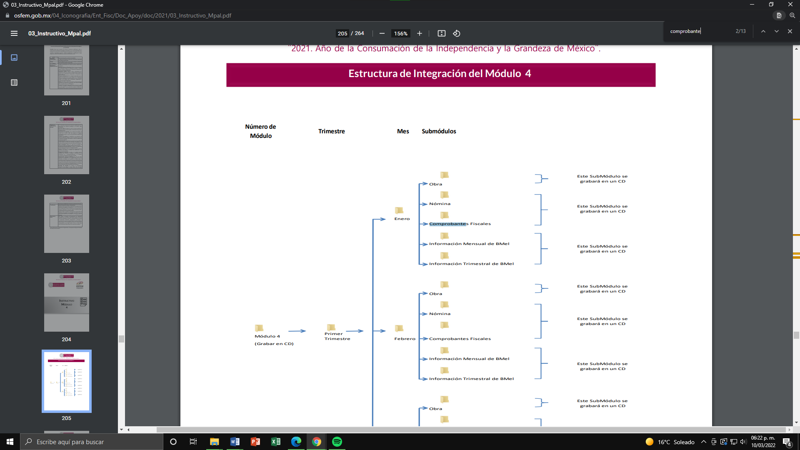

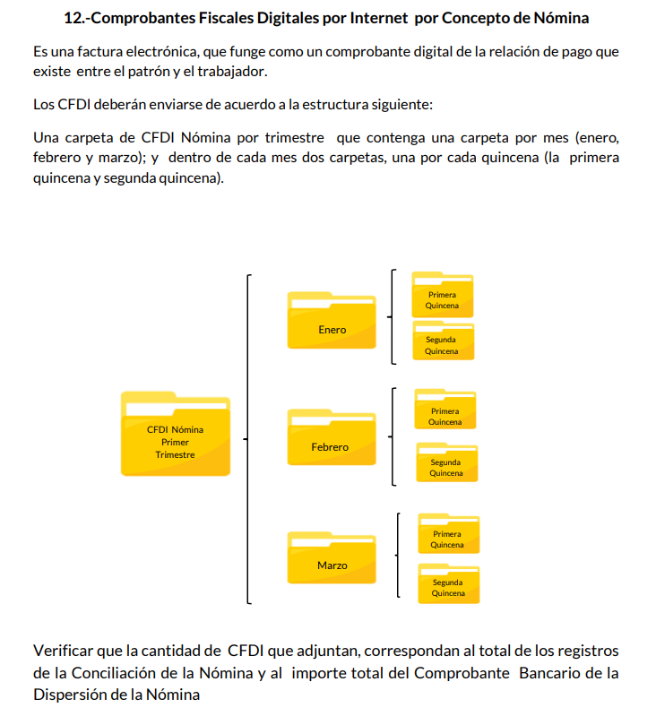
En consecuencia, resulta evidente que EL SUJETO OBLIGADO en el presente asunto, cuenta con las facultades para generar el documento a través del cual se puede atender solicitud materia del requerimiento en análisis, resaltando que los comprobantes fiscales digitales por internet que se analizaron son los documentos referidos en los que pudiera obrar la información solicitada motivo por el cual con la finalidad de garantizar el pleno ejercicio del derecho de acceso a la información pública, este Instituto considera pertinente ordenar al SUJETO OBLIGADO previa búsqueda exhaustiva y razonable haga entrega del documento en el que conste o se pueda advertir el monto pagado en la primera quincena del mes de febrero de dos mil veintidós a la servidora pública referida en la solicitud de información de origen, en versión pública.
Respecto de la documentación con la cual se podría colmar la solicitud de información, resulta oportuno observar lo dispuesto en los artículos 3, fracciones IX, XX, XXI y XLV; 4, 91, 143, 51 y 137 de la Ley de Transparencia y Acceso a la Información Pública del Estado de México y Municipios, de los cuales se desprende que el derecho de acceso a la información pública tiene como limitante el respeto a la intimidad y a la vida privada de las personas, por lo que la entrega de la información, en caso de contener datos personales, deberá ser en versión pública en la que se suprima aquella información relacionada con la vida privada de los servidores públicos.
En este sentido, los Sujetos Obligados deben observar que los datos personales en su posesión estén protegidos, adoptando las medidas de seguridad administrativa, física y técnica necesarias para garantizar la integridad, confidencialidad y disponibilidad de los mismos, considerando además, que conforme al principio de finalidad todo tratamiento de datos personales que efectúen los Sujetos Obligados deberá estar justificado en la Ley, tal como lo dispone el artículo 38 de la Ley de Protección de Datos Personales en Posesión de Sujetos Obligados del Estado de México y Municipios.
De este modo, en armonía entre los principios constitucionales de máxima publicidad y de protección de datos personales, la Ley permite la elaboración de versiones públicas en las que se suprima aquella información relacionada con la vida privada de los particulares y de los servidores públicos.
En el caso específico, es criterio reiterado de este Instituto que además de los datos especificados en la Ley de Transparencia y Acceso a la Información Pública del Estado de México y Municipios, se consideran confidenciales y por tanto deben testarse al momento de la elaboración de versiones públicas el Registro Federal de Contribuyentes (RFC), la Clave Única de Registro de Población (CURP) y la Clave de cualquier tipo de seguridad social (ISSEMYM, u otros), y los que de manera sucinta se analizan a continuación, entre otros.
En cuanto al RFC, este constituye un dato personal, ya que para su obtención es necesario acreditar ante la autoridad fiscal previamente la identidad de la persona, su fecha de nacimiento, entre otros aspectos.
Ahora bien, las personas físicas tramitan su inscripción en el registro con el propósito de realizar —mediante esa clave de identificación— operaciones o actividades de naturaleza fiscal, la cual, les permite hacerse identificables respecto de una situación fiscal determinada.
Lo anterior es compartido por el Instituto Nacional de Transparencia, Acceso a la Información y Protección de Datos (INAI) a través del Criterio 19/17, el cual es del tenor literal siguiente:
“Registro Federal de Contribuyentes (RFC) de personas físicas. El RFC es una clave de carácter fiscal, única e irrepetible, que permite identificar al titular, su edad y fecha de nacimiento, por lo que es un dato personal de carácter confidencial.” (Sic)
Así, el RFC se vincula al nombre de su titular y permite identificar la edad de la persona, su fecha de nacimiento, así como su homoclave, la cual es única e irrepetible y determina la identificación de dicha persona para efectos fiscales, por lo que constituye un dato personal que concierne a una persona física identificada e identificable en términos de los artículos 3, fracción IX de la Ley de Transparencia y Acceso a la Información Pública del Estado de México y Municipios y 4 fracción VII de la Ley de Protección de Datos Personales del Estado de México.
En cuanto al CURP, en virtud de que éste se integra por datos personales que únicamente le conciernen a un particular como son su fecha de nacimiento, su nombre, sus apellidos y su lugar de nacimiento; información que permite distinguirlo del resto de los habitantes, se considera que es de carácter confidencial.
Argumento que es compartido por el Instituto Nacional de Transparencia, Acceso a la Información y Protección de Datos (INAI), conforme al criterio número 18/17, el cual refiere:
“Clave Única de Registro de Población (CURP). La Clave Única de Registro de Población se integra por datos personales que sólo conciernen al particular titular de la misma, como lo son su nombre, apellidos, fecha de nacimiento, lugar de nacimiento y sexo. Dichos datos, constituyen información que distingue plenamente a una persona física del resto de los habitantes del país, por lo que la CURP está considerada como información confidencial.” (Sic)
Por otra parte y respecto a la clave de seguridad social y en su caso clave o número del servidor público –trabajador-, en virtud de que su divulgación no aporta a la transparencia o a la rendición de cuentas y sí provoca una transgresión a la vida privada e intimidad de la persona, esta información también resulta ser de carácter confidencial; siendo aplicable como orientador el criterio número 15/10 emitido por el entonces Instituto Federal de Transparencia y Acceso a la Información (INAI, cuyo texto y sentido literal es el siguiente:
“El número de ficha de identificación única de los trabajadores es información de carácter confidencial. En los casos en que el número de trabajador o ficha de identificación única constituya un elemento por medio del cual los trabajadores puedan acceder a un sistema de datos o información de la dependencia o entidad, para hacer uso de diversos servicios, como la presentación de consultas relacionadas con su situación laboral particular, dicha información es susceptible de clasificarse con el carácter de confidencial, en términos de lo establecido en el artículo 18, fracción II de la Ley Federal de Transparencia y Acceso a la Información Pública Gubernamental, en virtud de que a través de la misma es posible conocer información personal de su titular.” (Sic)

Por cuanto hace a las deducciones, para entender los límites y alcances de esta restricción, es oportuno recurrir al artículo 84 de la Ley del Trabajo de los Servidores Públicos del Estado y Municipios:
“ARTÍCULO 84. Sólo podrán hacerse retenciones, descuentos o deducciones al sueldo de los servidores públicos por concepto de:
I. Gravámenes fiscales relacionados con el sueldo;
II. Deudas contraídas con las instituciones públicas o dependencias por concepto de anticipos de sueldo, pagos hechos con exceso, errores o pérdidas debidamente comprobados;
III. Cuotas sindicales;
IV. Cuotas de aportación a fondos para la constitución de cooperativas y de cajas de ahorro, siempre que el servidor público hubiese manifestado previamente, de manera expresa, su conformidad;
V. Descuentos ordenados por el Instituto de Seguridad Social del Estado de México y Municipios, con motivo de cuotas y obligaciones contraídas con éste por los servidores públicos;
VI. Obligaciones a cargo del servidor público con las que haya consentido, derivadas de la adquisición o del uso de habitaciones consideradas como de interés social;
VII. Faltas de puntualidad o de asistencia injustificadas;
VIII. Pensiones alimenticias ordenadas por la autoridad judicial; o
IX. Cualquier otro convenido con instituciones de servicios y aceptado por el servidor público.
El monto total de las retenciones, descuentos o deducciones no podrá exceder del 30% de la remuneración total, excepto en los casos a que se refieren las fracciones IV, V y VI de este artículo, en que podrán ser de hasta el 50%, salvo en los casos en que se demuestre que el crédito se concedió con base en los ingresos familiares para hacer posible el derecho constitucional a una vivienda digna, o se refieran a lo establecido en la fracción VIII de este artículo, en que se ajustará a lo determinado por la autoridad judicial.” (Sic)
Como se puede observar, la Ley del Trabajo de mérito establece claramente cuáles son esos descuentos o gravámenes que directamente se relacionan con las obligaciones adquiridas como servidores públicos y aquéllos que únicamente inciden en su vida privada. De este modo, descuentos por pensiones alimenticias o créditos adquiridos con instituciones privadas que no se relacionen con el gasto público, son información que debe clasificarse como confidencial.
Por lo anterior, es procedente ordenar la entrega del Acuerdo del Comité de Transparencia por el que se clasificó la información ordenada, es decir, deberá emitir el acuerdo correspondiente de manera fundada y motivada, mediante el cual testó y/o disoció aquellos elementos señalados en la presente resolución, en el entendido de que debe ser pública toda la demás información relacionada que no encuadre en los conceptos anteriores.
De esta manera, la entrega de documentos en su versión pública debe acompañarse necesariamente del Acuerdo del Comité de Transparencia que la sustente, en el que se expongan los fundamentos y razonamientos que llevaron al Sujeto Obligado a testar, suprimir o eliminar datos de dicho soporte documental, ya que no hacerlo implica que lo entregado no es legal ni formalmente una versión pública, sino más bien una documentación ilegible, incompleta o tachada; pues no señalar las razones por las que no se aprecian determinados datos, ya sea porque se testan o suprimen, deja al solicitante en estado de incertidumbre, al no conocer o comprender porque no aparecen en la documentación respectiva, es decir, si no se exponen de manera puntual las razones de ello se estaría violentando desde un inicio el derecho de acceso a la información del solicitante.
Entonces, EL SUJETO OBLIGADO debe seguir el procedimiento legal establecido para su declaración, es decir, es necesario que el Comité de Transparencia emita un acuerdo de clasificación que cumpla con las formalidades previstas en los artículos 137, 143 y 149 de la Ley de Transparencia y Acceso a la Información Pública del Estado de México y Municipios, que son del siguiente tenor:
“Artículo 137. Cuando un mismo medio, impreso o electrónico, contenga información pública y reservada o confidencial, la Unidad de Transparencia para efectos de atender una solicitud de información, deberán elaborar una versión pública en la que se testen las partes o secciones clasificadas, indicando su contenido de manera genérica y fundando y motivando su clasificación.
Artículo 143. Para los efectos de esta Ley se considera información confidencial, la clasificada como tal, de manera permanente, por su naturaleza, cuando:
I. Se refiera a la información privada y los datos personales concernientes a una persona física o jurídico colectiva identificada o identificable;
II. Los secretos bancario, fiduciario, industrial, comercial, fiscal, bursátil y postal, cuya titularidad corresponda a particulares, sujetos de derecho internacional o a sujetos obligados cuando no involucren el ejercicio de recursos públicos; y
III. La que presenten los particulares a los sujetos obligados, de conformidad con lo dispuesto por las leyes o los tratados internacionales.
La información confidencial no estará sujeta a temporalidad alguna y sólo podrán tener acceso a ella los titulares de la misma, sus representantes y los servidores públicos facultados para ello.
No se considerará confidencial la información que se encuentre en los registros públicos o en fuentes de acceso público, ni tampoco la que sea considerada por la presente ley como información pública.
Artículo 149. El acuerdo que clasifique la información como confidencial deberá contener un razonamiento lógico en el que demuestre que la información se encuentra en alguna o algunas de las hipótesis previstas en la presente Ley.” (Sic)

De este modo, como ha sido señalado en la presente resolución, en armonía entre los principios constitucionales de máxima publicidad y de protección de datos personales, la Ley de Transparencia y Acceso a la Información Pública del Estado de México y Municipios permite la elaboración de versiones públicas en las que se suprima aquella información relacionada con la vida privada de los servidores públicos.
Asimismo, deberá observar lo que para tal efecto señalen los Lineamientos Generales en Materia de Clasificación y Desclasificación de la Información, así como para la elaboración de Versiones Públicas, que fueron expedidos por el Consejo Nacional del Sistema Nacional de Transparencia, Acceso a la Información Pública y Protección de Datos Personales, que dicen:
“Cuarto. Para clasificar la información como reservada o confidencial, de manera total o parcial, el titular del área del sujeto obligado deberá atender lo dispuesto por el Título Sexto de la Ley General, en relación con las disposiciones contenidas en los presentes lineamientos, así como en aquellas disposiciones legales aplicables a la materia en el ámbito de sus respectivas competencias, en tanto estas últimas no contravengan lo dispuesto en la Ley General.
Los sujetos obligados deberán aplicar, de manera estricta, las excepciones al derecho de acceso a la información y sólo podrán invocarlas cuando acrediten su procedencia.
…
Quinto. La carga de la prueba para justificar toda negativa de acceso a la información, por actualizarse cualquiera de los supuestos de clasificación previstos en la Ley General, la Ley Federal y leyes estatales, corresponderá a los sujetos obligados, por lo que deberán fundar y motivar debidamente la clasificación de la información ante una solicitud de acceso o al momento en que generen versiones públicas para dar cumplimiento a las obligaciones de transparencia, observando lo dispuesto en la Ley General y las demás disposiciones aplicables en la materia.

Octavo. Para fundar la clasificación de la información se debe señalar el artículo, fracción, inciso, párrafo o numeral de la ley o tratado internacional suscrito por el Estado mexicano que expresamente le otorga el carácter de reservada o confidencial.
Para motivar la clasificación se deberán señalar las razones o circunstancias especiales que lo llevaron a concluir que el caso particular se ajusta al supuesto previsto por la norma legal invocada como fundamento.” (Sic)

Por lo tanto, la entrega de documentos en su versión pública debe acompañarse necesariamente del Acuerdo del Comité de Transparencia que la sustente, en el que se expongan los fundamentos y razonamientos que llevaron al SUJETO OBLIGADO a testar, suprimir o eliminar datos de dicho soporte documental, ya que no hacerlo implica que lo entregado no es legal ni formalmente una versión pública, sino más bien una documentación ilegible, incompleta o tachada; pues no señalar las razones por las que no se aprecian determinados datos -ya sea porque se testan o suprimen- deja al solicitante en estado de incertidumbre, al no conocer o comprender porque no aparecen en la documentación respectiva, es decir, si no se exponen de manera puntual las razones de ello se estaría violentando desde un inicio el derecho de acceso a la información del solicitante.
En mérito de lo mencionado con anterioridad, este Órgano Garante considera parcialmente fundadas las razones o motivos de inconformidad que plantea LA RECURRENTE, en atención a que EL SUJETO OBLIGADO si emitió una respuesta parcial a su requerimiento, de tal manera que se Modifica la respuesta otorgada y en consecuencia se ordena la entrega de la información que ha quedado precisada en el presente considerando de estudio.
Así, con fundamento en lo prescrito en los artículos 5, párrafos trigésimos, trigésimos primero y trigésimos segundos, fracciones IV y V, de la Constitución Política del Estado Libre y Soberano de México, y los artículos 2, fracción II, 9, 29, 36, fracciones I y II, 176, 178, 179, 181, 185, fracción I, 186 y 188, de la Ley de Transparencia y Acceso a la Información Pública del Estado de México y Municipios, este Pleno:
RESUELVE:
PRIMERO. Resultan parcialmente fundadas las razones o motivos de inconformidad planteadas por LA RECURRENTE y analizadas en el Considerando QUINTO de esta resolución
SEGUNDO. Se Modifica la respuesta otorgada por EL SUJETO OBLIGADO a la solicitud de información que dio origen al recurso de revisión 04392/INFOEM/IP/RR/2022 y se Ordena haga entrega a LA RECURRENTE, previa búsqueda exhaustiva y razonable y en versión pública en términos del Considerando QUINTO de esta resolución, vía Sistema de Acceso a la Información Mexiquense (SAIMEX), de lo siguiente:
“El recibo de nómina de la primera quincena del mes de febrero de 2022, de la servidora pública referida en la solicitud de información número 00101/TENANCIN/IP/2022.
Debiendo notificar a LA RECURRENTE el Acuerdo de Clasificación de la información que emita el Comité de Transparencia con motivo de la versión pública.”
TERCERO. Notifíquese la presente resolución a la Titular de la Unidad de Transparencia del SUJETO OBLIGADO para que, conforme a los artículos 186, último párrafo y 189, párrafo segundo de la Ley de Transparencia y Acceso a la Información Pública del Estado de México y Municipios, dé cumplimiento a lo ordenado, dentro del plazo de diez días hábiles, debiendo informar a este Instituto, en un plazo de tres días hábiles siguientes, sobre el cumplimiento dado a la presente resolución.
CUARTO. Notifíquese a LA RECURRENTE la presente resolución vía Sistema de Acceso a la Información Mexiquense (SAIMEX); así como que, de conformidad con lo establecido en el artículo 196 de la Ley de Transparencia y Acceso a la Información Pública del Estado de México y Municipios vía Juicio de Amparo en los términos de las leyes aplicables.
QUINTO. Hágase del conocimiento del SUJETO OBLIGADO que, DE conformidad con el artículo 198 de la Ley de Transparencia y Acceso a la Información Pública del Estado de México y Municipios, de considerarlo procedente de manera fundada y motivada, podrá solicitar una ampliación de plazo para el cumplimiento de la presente Resolución.
ASÍ LO RESUELVE, POR UNANIMIDAD DE VOTOS EL PLENO DEL INSTITUTO DE TRANSPARENCIA, ACCESO A LA INFORMACIÓN PÚBLICA Y PROTECCIÓN DE DATOS PERSONALES DEL ESTADO DE MÉXICO Y MUNICIPIOS, CONFORMADO POR LOS COMISIONADOS JOSÉ MARTÍNEZ VILCHIS; MARÍA DEL ROSARIO MEJÍA AYALA; SHARON CRISTINA MORALES MARTÍNEZ; LUIS GUSTAVO PARRA NORIEGA Y GUADALUPE RAMÍREZ PEÑA; EN LA DÉCIMA OCTAVA SESIÓN ORDINARIA CELEBRADA EL DIECIOCHO DE MAYO DE DOS MIL VEINTIDÓS, ANTE EL SECRETARIO TÉCNICO DEL PLENO, ALEXIS TAPIA RAMÍREZ.
SCMM/BLA/DEMF/AMV

